Servicios Multimedia Avanzados

Documento con las interfaces principales de la aplicación

**Grupo Braineering**

Antonio Candela Ibáñez

Jesús Sánchez de Pablo

George Valentin Ututui

# **Administrador**

Aquí están presentes todas las interfaces de la parte del administrador. Debido a que no se han implementado mockups de la parte del administrador solo vamos a mostrar las interfaces del administrador hechas.

1.1 Media

Aquí van a estar presentes las fotos de usuarios de los ususario y las fotos de los cursos

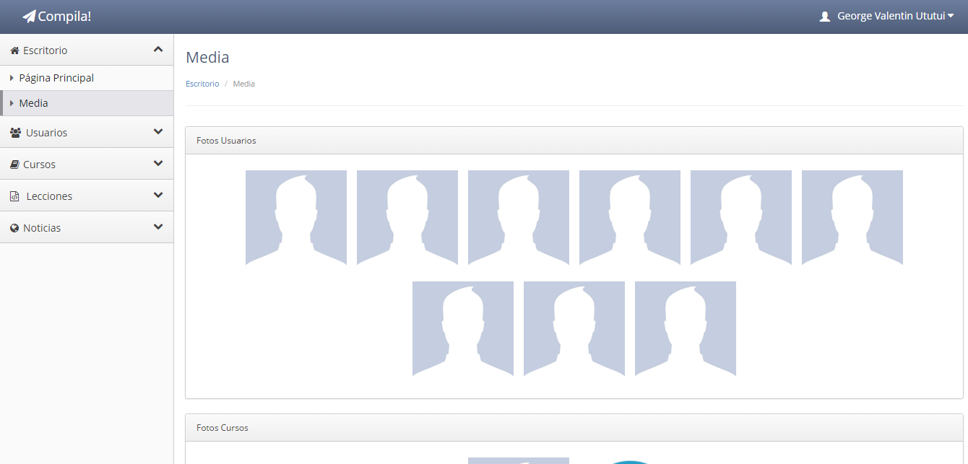

1.2 Usuario - Todos los usuarios

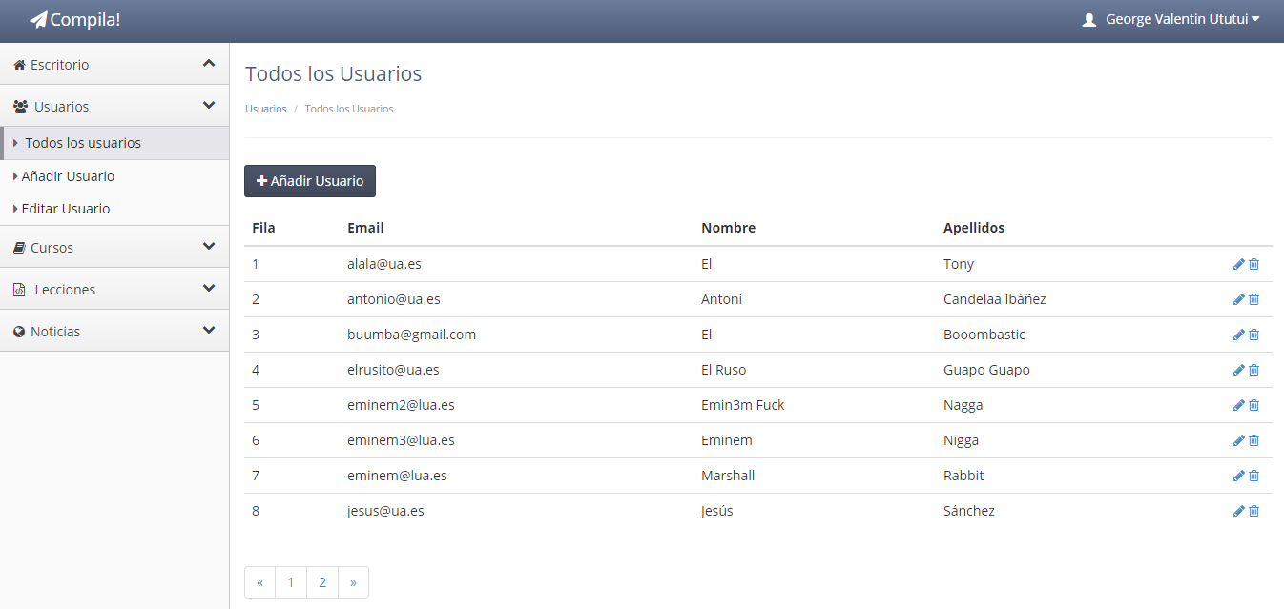

1.3 Usuario - Añadir Usuario

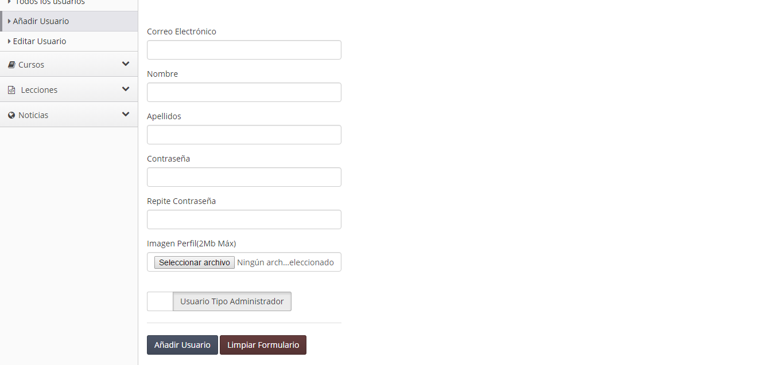

1.4 Usuario - Editar Usuario

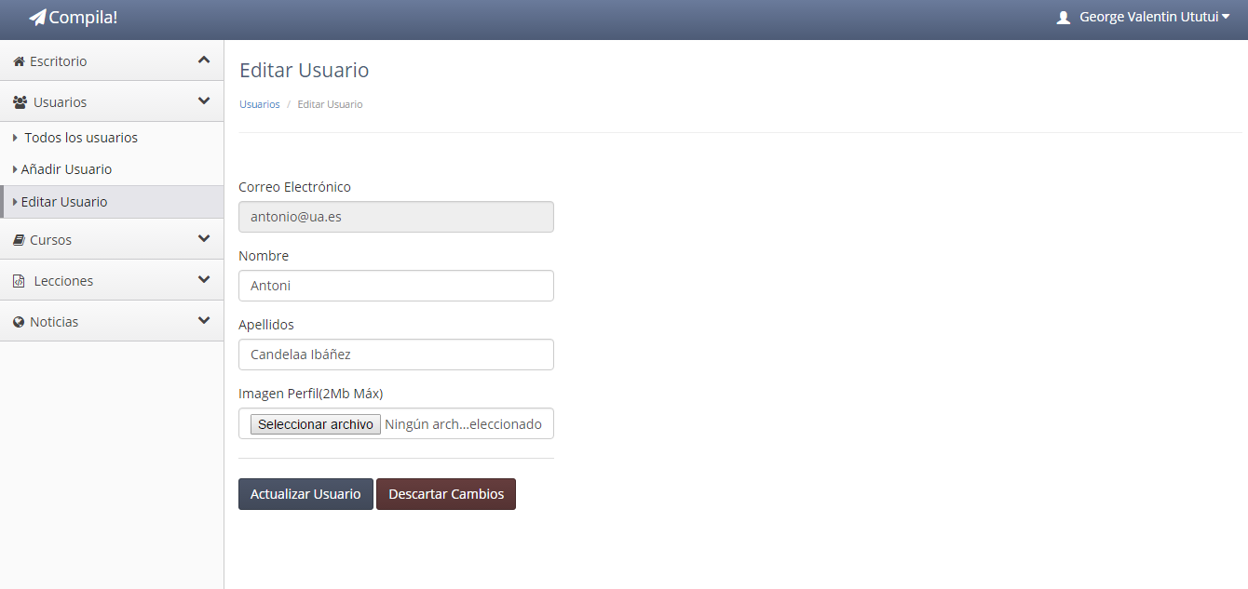

1.5 Curso - Todos los cursos

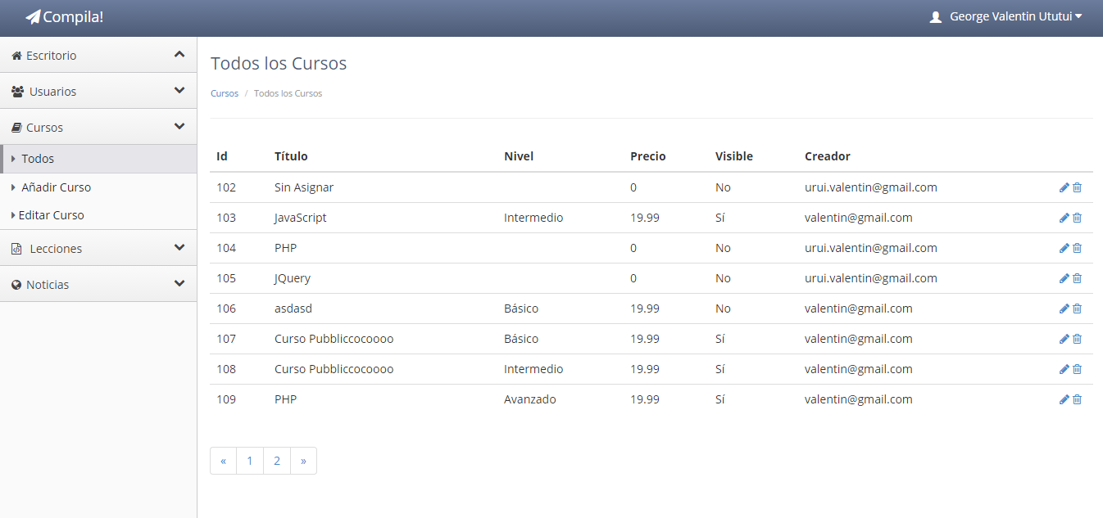

1.6 Curso - Añadir curso

Aquí lo que falta es poder añadir lecciones directamente a la lección.

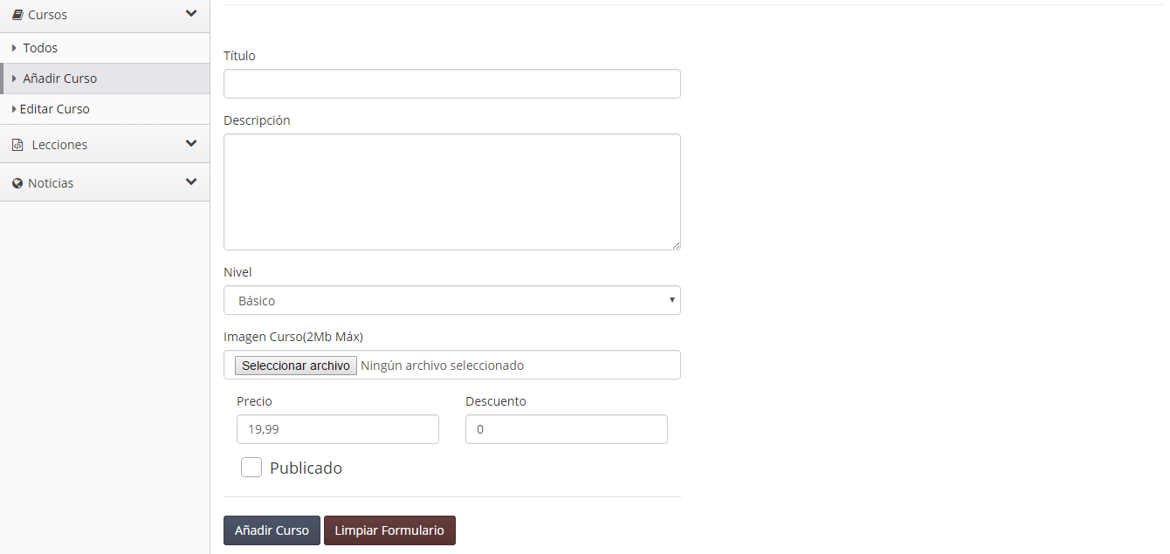

1.7 Curso - Modificar Curso

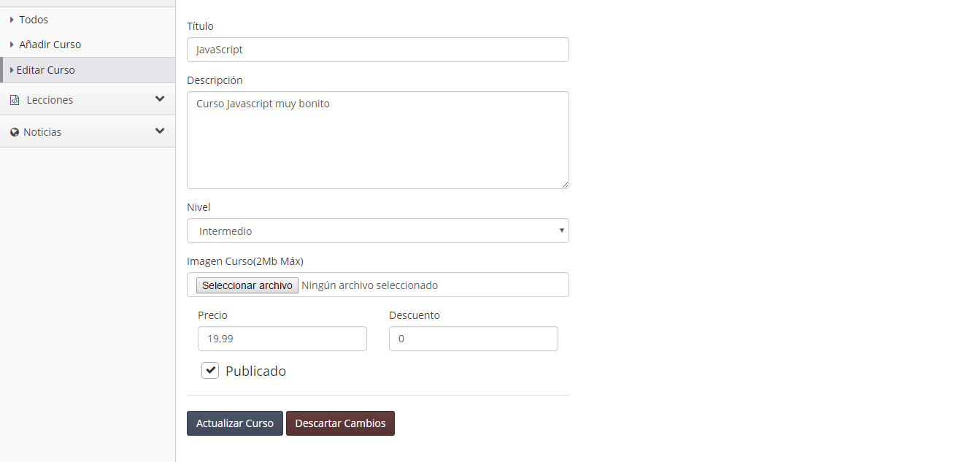

1.8 Lección - Todas las lecciones

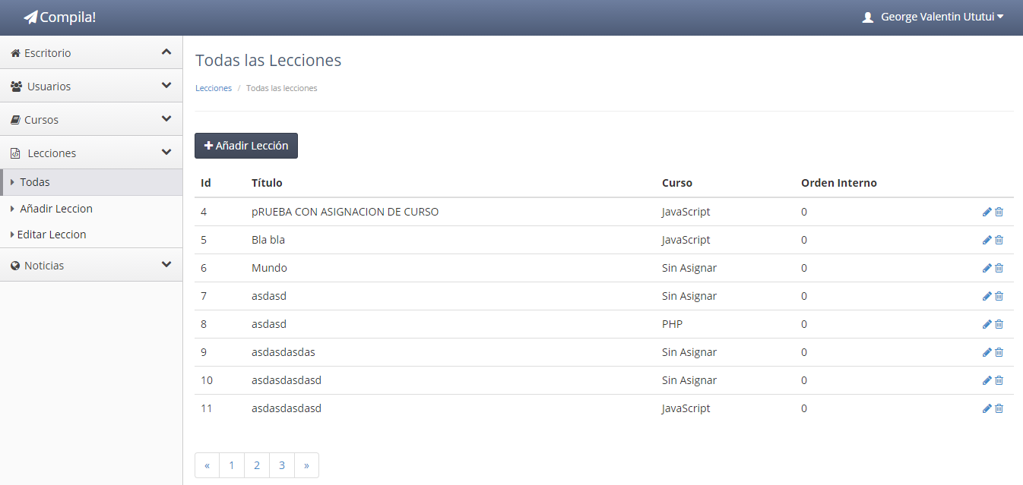

1.9 Lección - Añadir lección

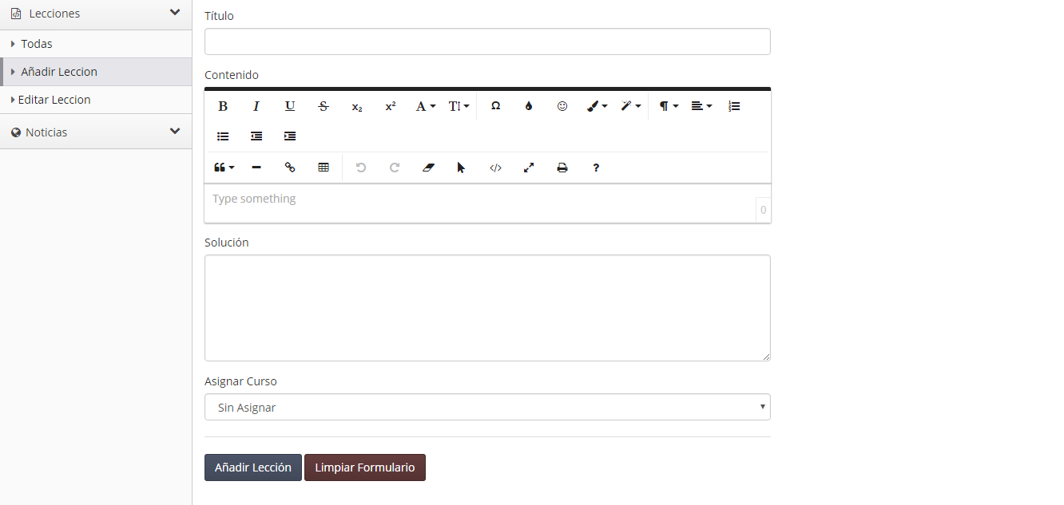

1.10 Lección - Editar lección

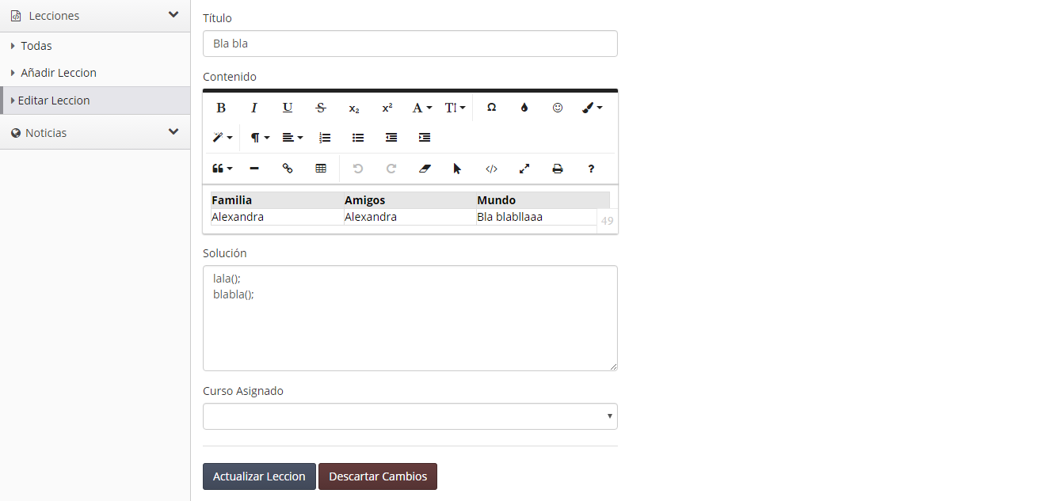

1.11 Noticia - Todas las noticias

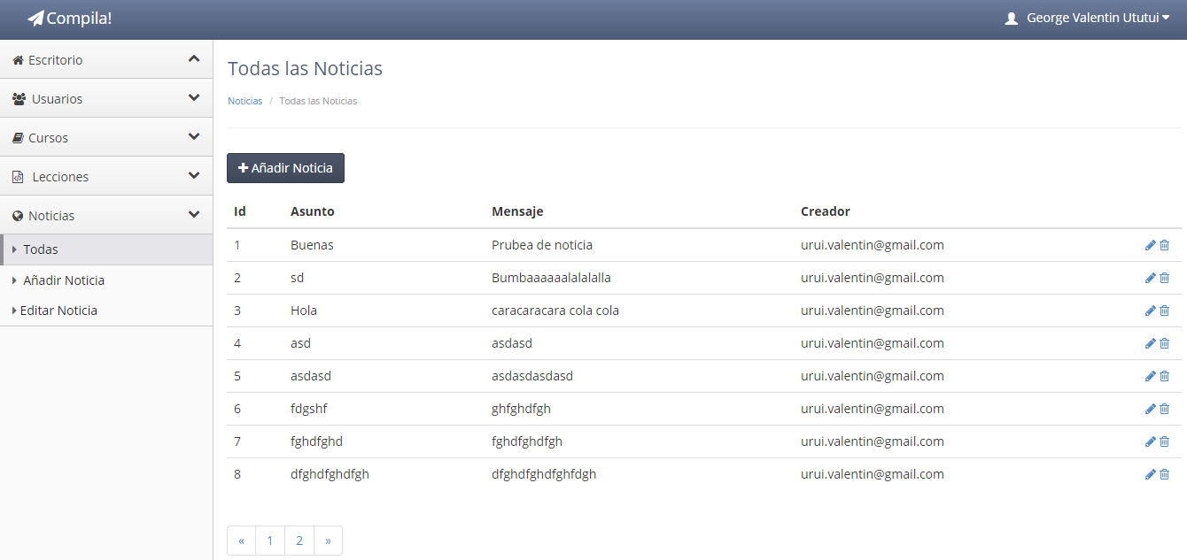

1.12 Noticia - Añadir noticia

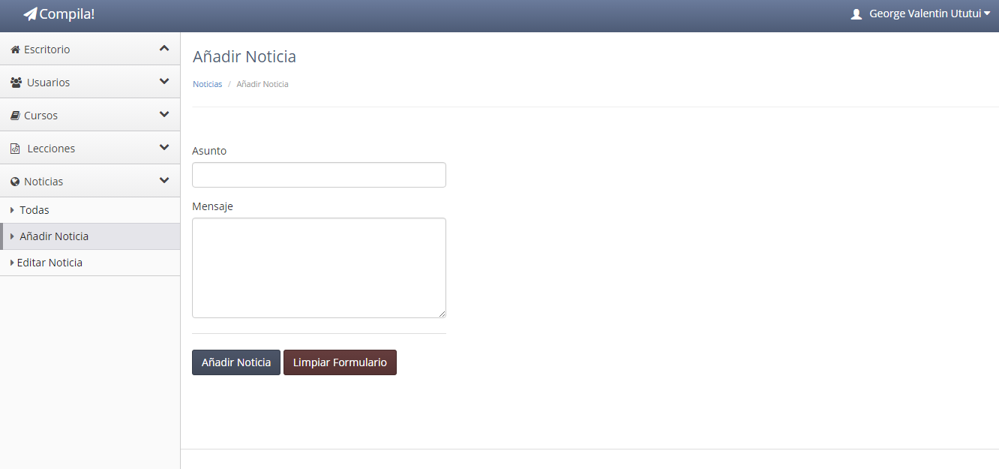

1.13 Noticia - Editar noticia

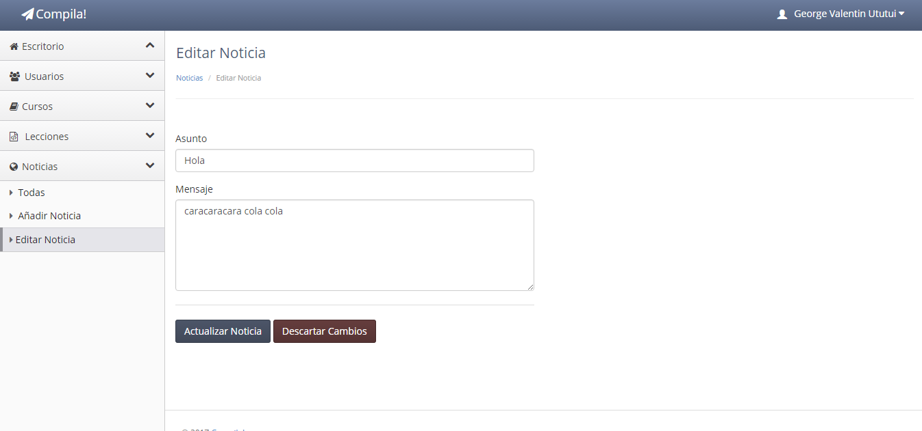

# 2.Parte Pública

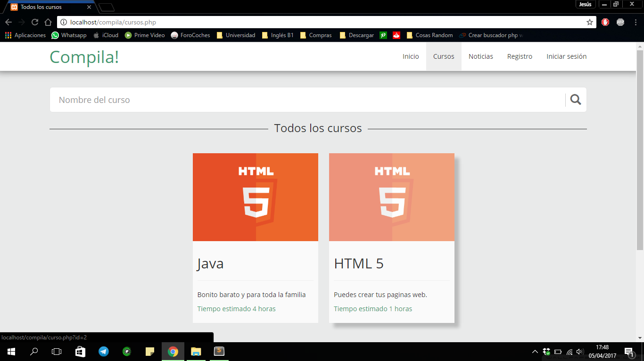

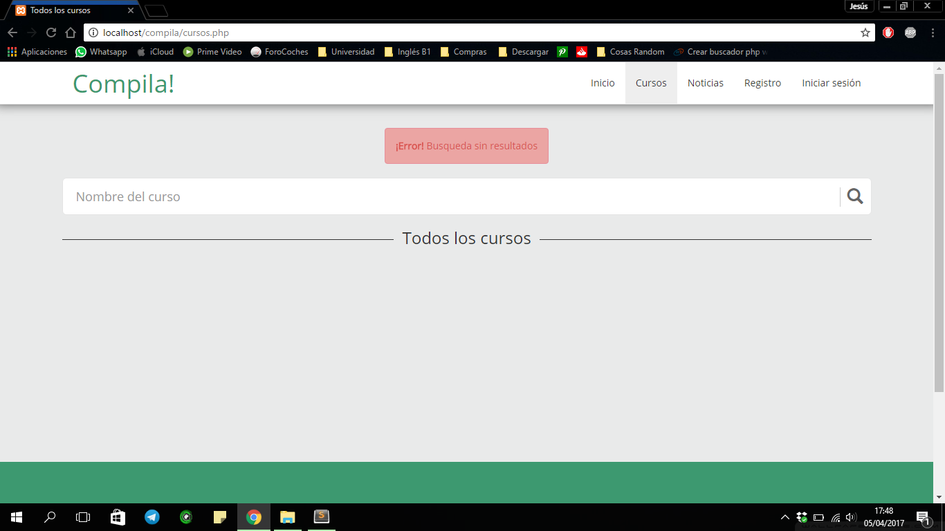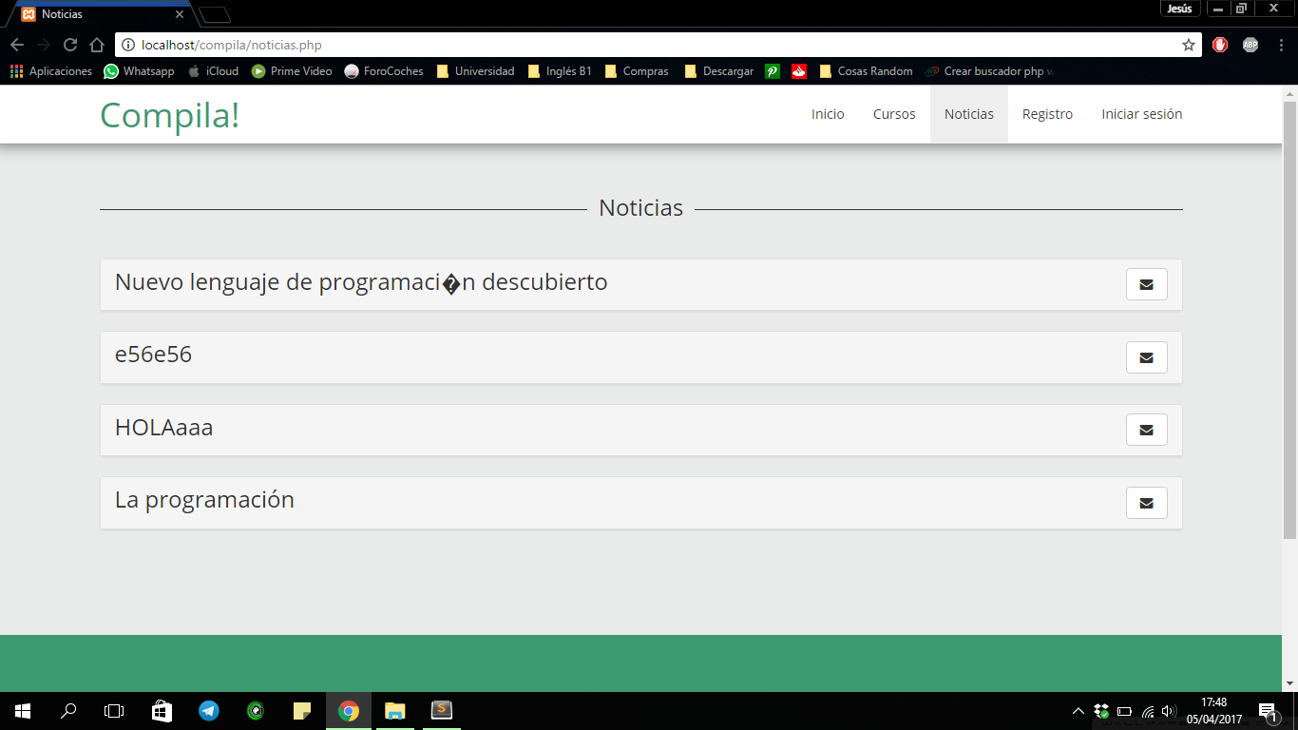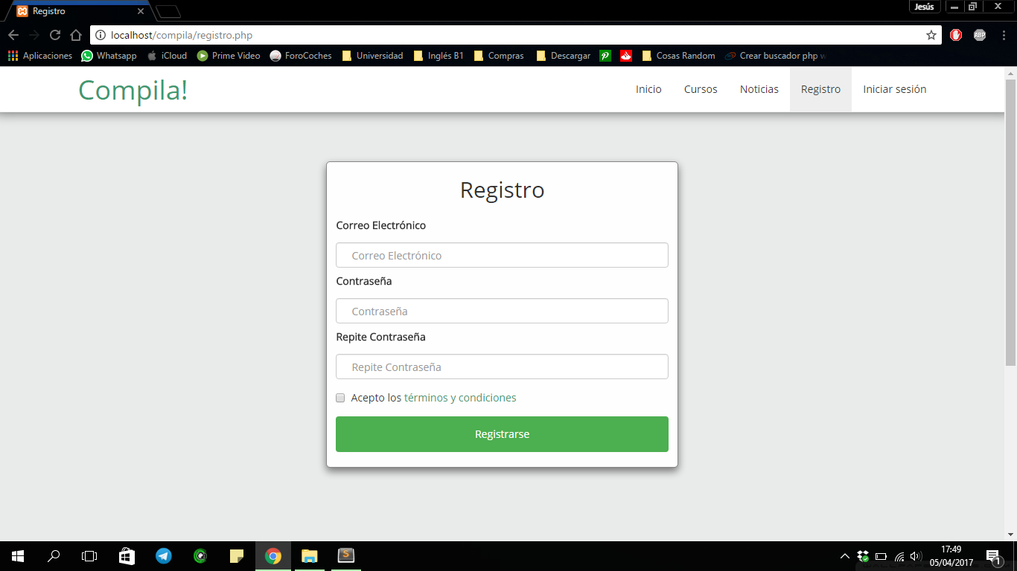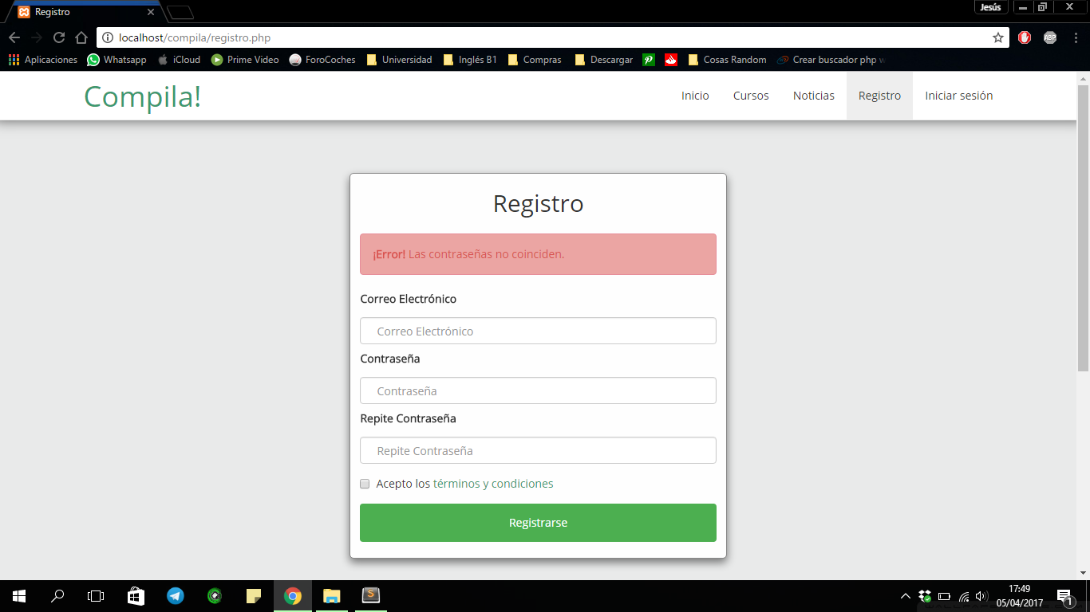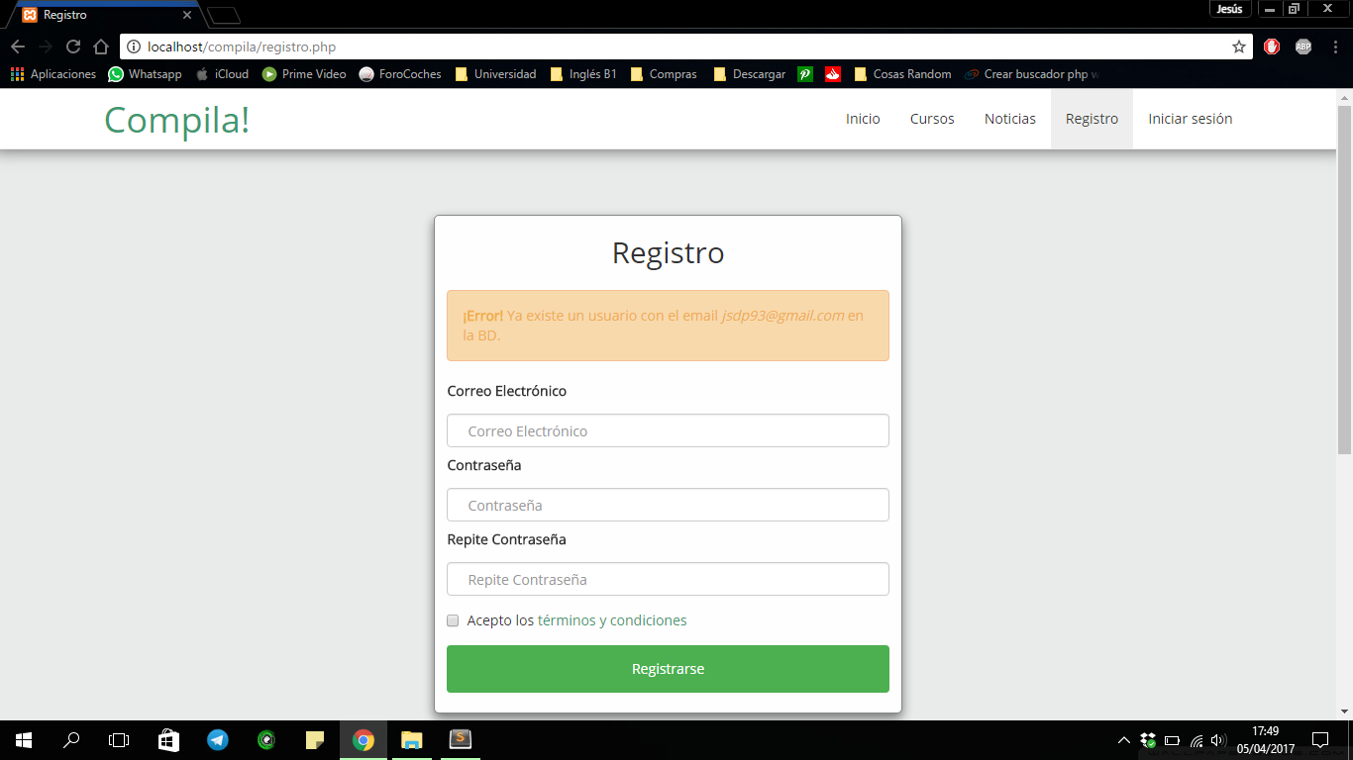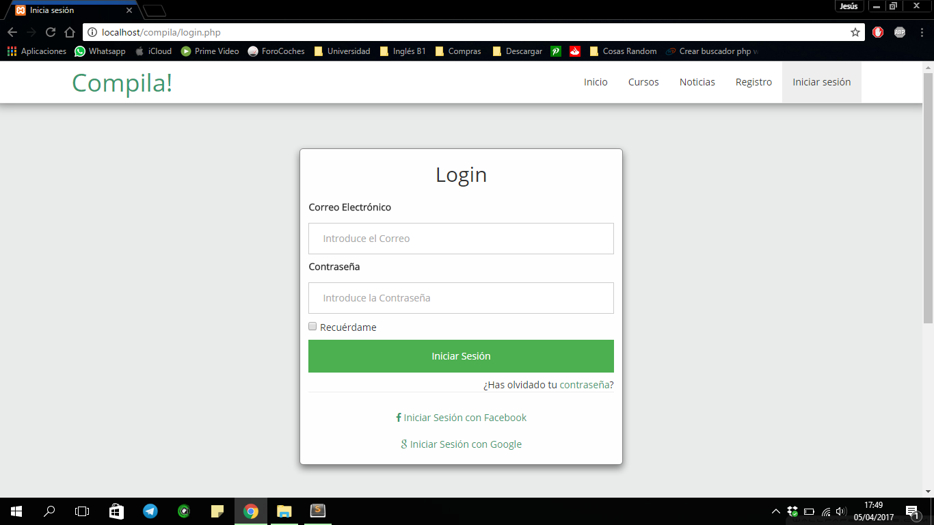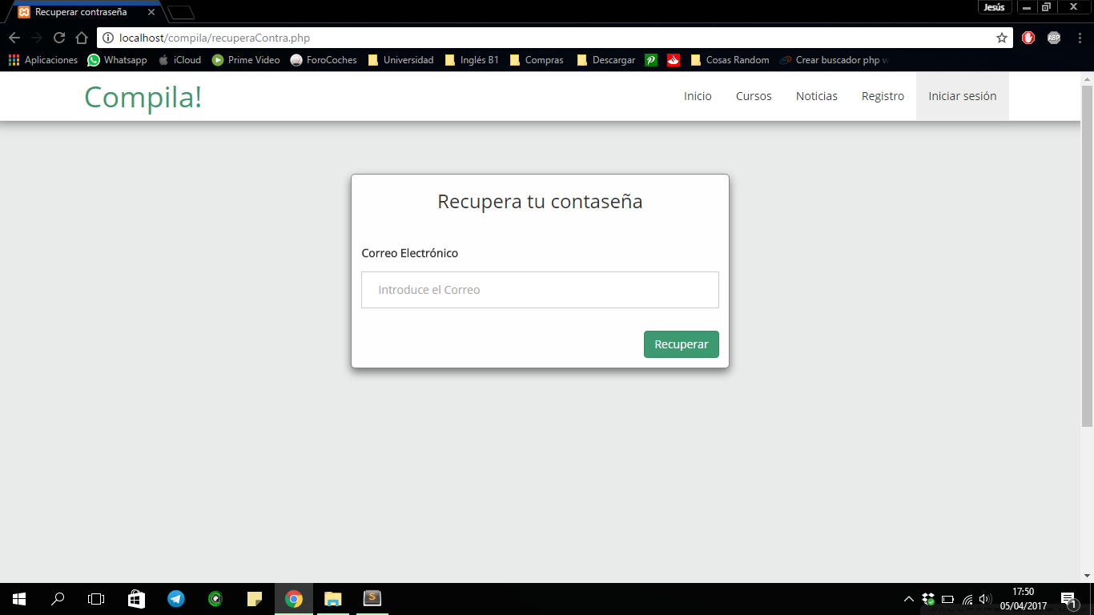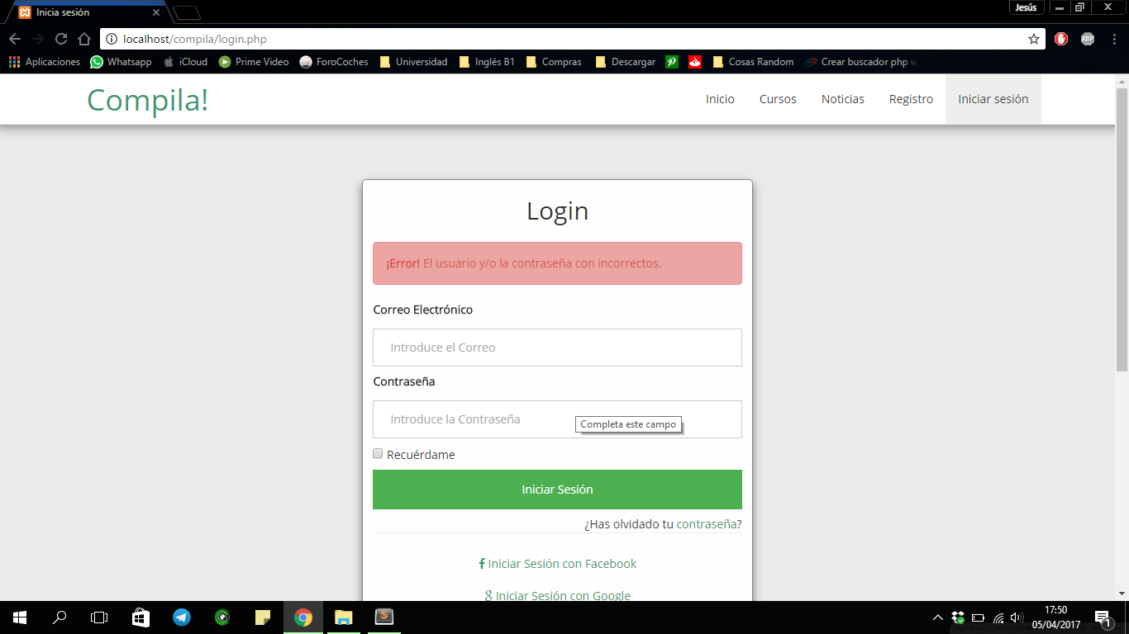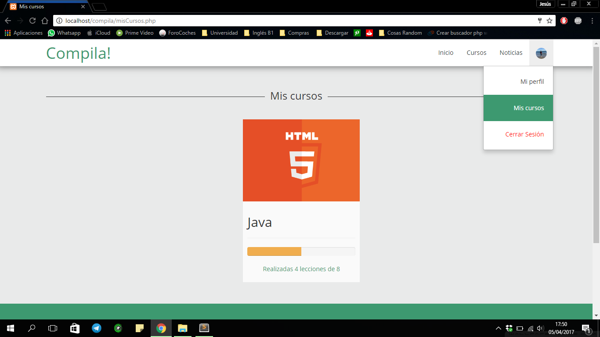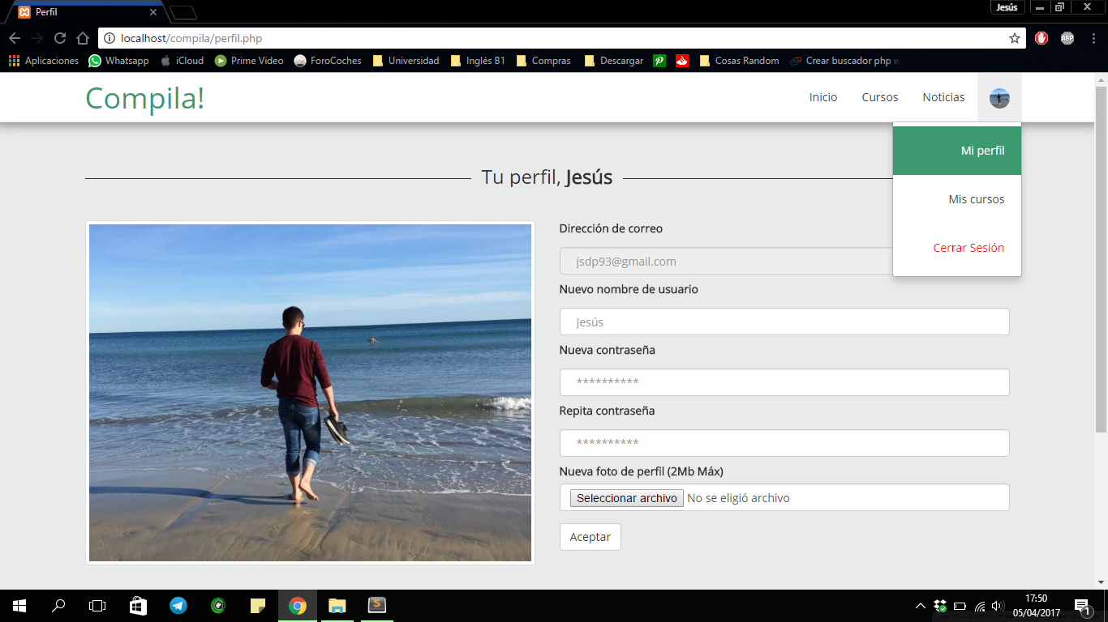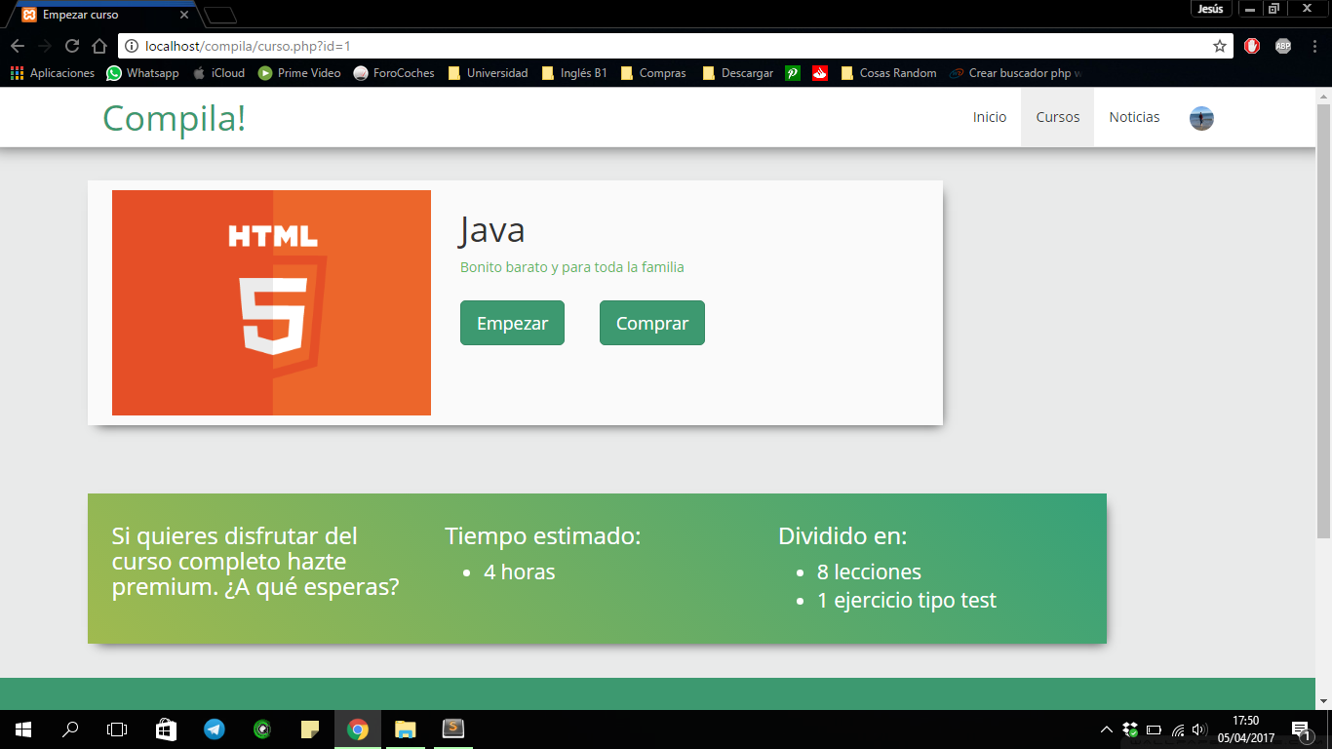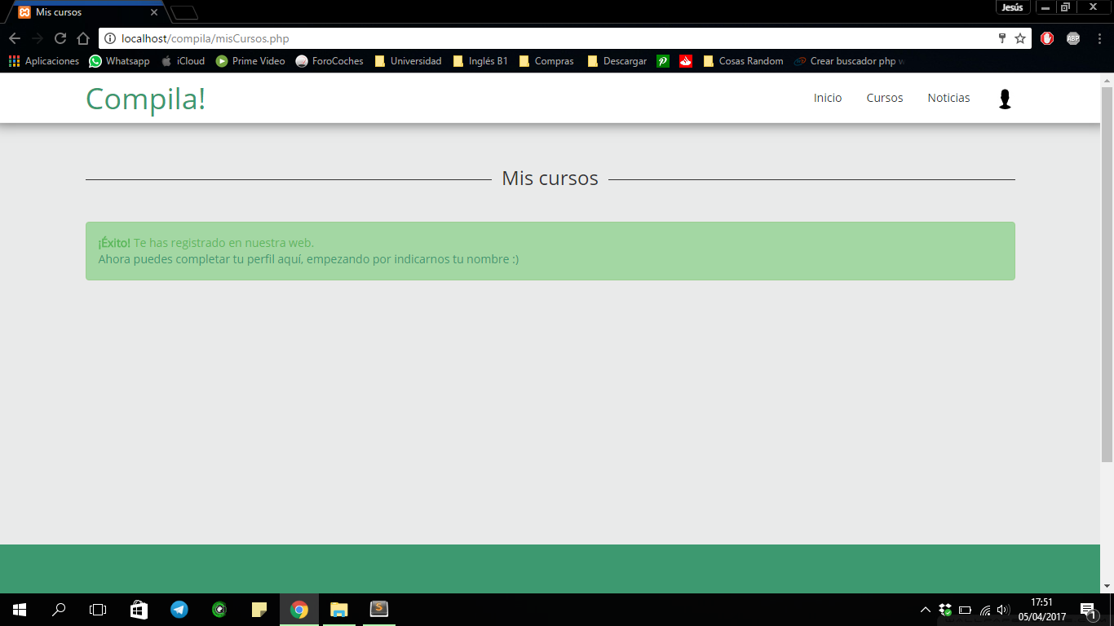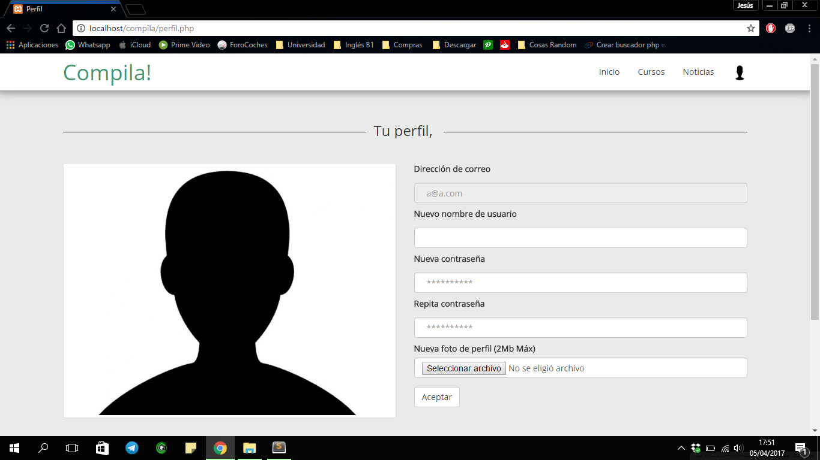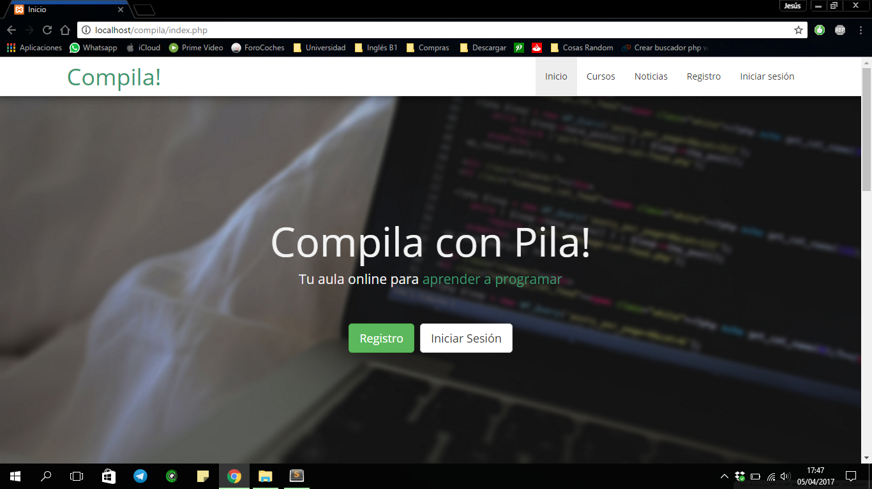

# 

# 

# 3.Parte de las tres pantallas

Lo que falta en esta pantalla es debajo del editor de texto poner un botón “COMPILA”(run).

